ОПЛАТА ЗА ОБЩЕЖИТИЕ
г. Петрозаводск, ул. Калинина, д. 37

МОЖНО ПРОИЗВЕСТИ ПО QR- КОДУ

ДЛЯ ЭТОГО НЕОБХОДИМО:

- Войти в приложение банка (Вашего)
- Найти ссылку «Оплата по QR- коду»
- Считать QR-код

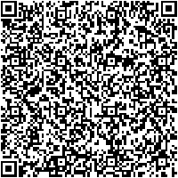

- После ввести:
в поле «назначение платежа» - ФИО за кого оплата (курсанта) и № группы,
адрес плательщика,
паспортные данные,
сумма оплаты.
- Подтвердить оплату.

